技术参数要求确认单
项目名称：南京中医药大学会议桌椅采购
联系人 | 林老师 |  | 联系电话
项目预算 |  | 25880元
主要用途描述：会议桌椅采购
本项目免费质保期不少于五年。
成交后15天内供货安装完成。
参数要求：
- 会议桌（1张）
尺寸：长4200 mm *宽1500 mm *高760mm
材质要求：
1.基材：采用优质ENF级高密度纤维板，长度和宽度偏差±2mm，密度≥0.78g/cm3，吸水厚度膨胀率≤5%，甲醛释放量≤0.01mg/m3，含水率≤7%，总挥发性有机化合物TVOC≤25㎍/m3，防霉菌性能不低于1级，符合GB/T 31765-2015《高密度纤维板》、GB/T 35601-2017《绿色产品评价 人造板和木质地板》、JC/T 2039-2010《抗菌防霉木质装饰板》等标准。
2.饰面：采用天然胡桃木皮实木皮，厚度≥0.6mm，含水率≤8%，甲醛释放量≤0.1mg/L，总挥发性有机化合物TVOC≤25㎍/m3，GB/T 1931-2009《木材含水率测定方法》，GB/T 13010-2006《刨切单板》标准。
3.封边：采用优质天然实木封边条，含水率≤11%，甲醛释放量≤0.2mg/L，符合 QB/T 4463-2013《家具用封边条技术要求》标准。
4.油漆：采用优质品牌环保油漆，经过五底三面油漆工序，配色为青柚+陨石灰。木纹纹理清晰，桌边采用圆弧型状荧光陨石灰金属漆工艺，色泽均匀、光滑耐用；挥发性有机化合物（VOC）含量≤50g/L，可溶性重金属含量 可溶性铅（Pb）≤8mg/kg、可溶性镉(Cd)≤2mg/kg、可溶性铬(Cr)≤3mg/kg、可溶性汞(Hg)≤2mg/kg，多环芳烃总和含量≤10mg/kg，漆膜硬度3H,符合GB 18581-2020《木器涂料中有害物质限量》、GB/T 6739-2006《色漆和清漆铅笔法测定漆膜硬度》标准。
5.水性胶粘剂：选用优质环保胶，粘性强，久不分层，具有防水性、防潮性、耐油性、耐撞性等特点，游离甲醛≤0.05g/kg，苯≤0.15g/kg，甲苯+二甲苯≤5g/kg，总挥发性有机物含量≤5g/L，符合 GB 18583-2008 《室内装饰装修材料 胶粘剂中有害物质限量》标准。
6.五金配件：采用海福乐或同档次优质品牌五金配件，无锈蚀，具有足够的承载能力、耐腐蚀能力。
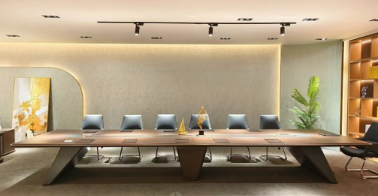

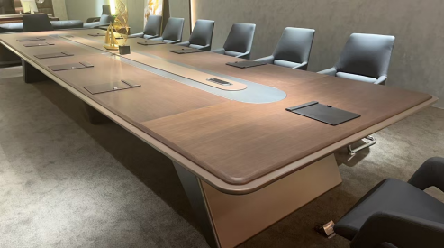
- 会议椅（14张）
尺寸：D（520±10)mm * W（620±10）mm *H（1070±10） mm
材质要求：
1.面料：选用优质米白色超纤皮，厚度≥1.5mm，摩擦色牢度干擦500次≥4级，湿擦250次≥3/4级，涂层粘着牢度≥6.0N/10mm，耐折牢度（50000次）无裂纹，撕裂力≥80N，游离甲醛≤20mg/kg，挥发性有机化合物（VOC）≤10mg/kg，禁用偶氮染料≤5mg/kg，防霉菌性能不低于1级，符合GB/T 16799-2018《家具用皮革》、QB/T 4199-2011《皮革 防霉性能测试方法》标准。颜色可选。
2.海绵：采用优质阻燃高弹定型海绵，用抽纱或丝绒覆面，表面有防腐化和防变型保护膜，回弹性高，耐用度高，防碎，防氧化，密度≥46kg/m3，回弹率≥47%，75%压缩永久变形≤5%，湿热老化后拉伸强度≥100KPa，干热老化后拉伸强度≥100KPa，甲醛释放量≤0.03mg/m2h，燃烧性能达B1级，抗疲劳力强，坐感舒适，符合GB/T 10802-2006《通用软质聚醚型氨酯泡沫塑料》、GB 8624-2012《建筑材料及制品燃烧性能分级》等标准。
3.弓形脚：壁厚2.0MM三角型钢管弓形脚架，经酸洗磷化电镀等工艺处理，色泽光亮，丝滑细腻。
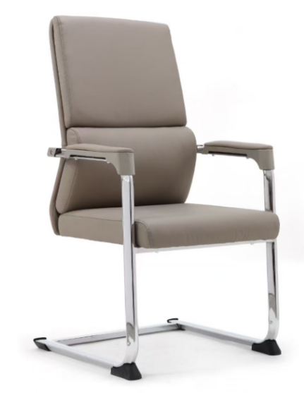
- 会议椅（12张）
尺寸：D（545±10)mm * W（610±10）mm *H（825±10） mm
1.优质灰白色面料饰面
2.靠背PP+GF材质+PA连接件
3.扶手PP+GF材质+PA扶手撑可上下旋转
4.坐棉采用2CM高密度切割泡棉+PP座壳
5.钢架直管1。5厚，横管1.8厚表面灰色砂纹喷涂处理
6.坐木板采用5MM抛压成型多层环保夹板
7.整椅座板可以翻转，钢架可以折叠
8.可翻转白色写字板，写字板设计有茶杯槽
